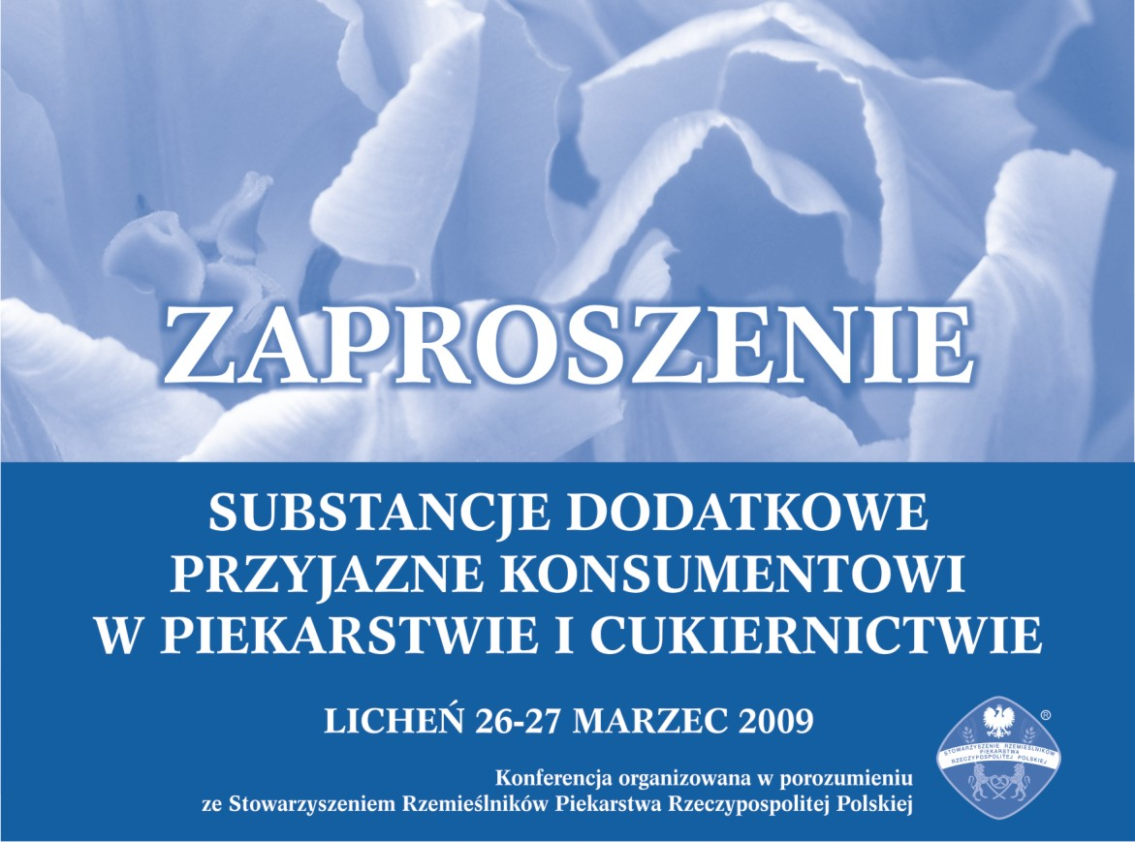

Szanowni Państwo

Od zarania dziejów pieczywo jest podstawowym składnikiem codziennej diety człowieka. Pod różnymi postaciami jest ono spożywane kilkakrotnie w ciągu dnia, głównie jako składnik dziennej racji pożywienia, ze względów smakowych oraz zdrowotnych. Szacunek człowieka do chleba jest na stałe wpisany w polską kulturę.
Ogólne spożycie pieczywa systematycznie spada, a równocześnie wzrasta ilość i jakość jego rodzajów i gatunków, uwarunkowana sensorycznymi, funkcjonalnymi oraz zdrowotnymi oczekiwaniami konsumentów. Stanowi to konsekwencję zmian w ich świadomości, spowodowaną promowaniem zdrowego odżywiania się, jako podstawy codziennej diety. Z tego powodu producenci wyrobów ciastkarskich i cukierniczych wychodząc naprzeciw oczekiwaniom rynku poszukują nowych środków słodzących, które mogłyby zastąpić sacharozę w ich produktach. W tych przemianach, wyraźnie zarysowanych w ostatnim dwudziestoleciu istotną rolę pełni rozwój nauki i gwałtownie poszerzający się wachlarz coraz to nowych substancji dodatkowych.
Mając na uwadze powyższe zagadnienia Polska Izba Dodatków do Żywności tym razem we współpracy ze Stowarzyszeniem Rzemieślników Piekarstwa Rzeczypospolitej Polskiej mają zaszczyt zaprosić Państwa do Lichenia, na organizowaną po raz XII Konferencję promocyjno-naukową poświęconą „Substancjom dodatkowym przyjaznym konsumentowi w piekarnictwie i cukiernictwie”.
Zarówno merytoryczny program konferencji, jak i udział w niej autorytetów z tego zakresu stwarza uczestnikom możliwość uzyskania rzetelnych informacji. Zdobycia wiedzy przydatnej w dalszej działalności nad kształtowaniem nowoczesnych, optymalnych procesów produkcyjnych oraz wysokiej jakości produktów. Z kolei rozwój technologiczny przedsiębiorstwa przyczynia się do osiągnięcia sukcesu rynkowego.

Tego życzymy wszystkim uczestnikom naszej konferencji.

Serdecznie zapraszamy!

Program Konferencji

Czwartek 26 marzec 2009 r.
08.30-10.30 Rejestracja uczestników
10.30-10.40 Otwarcie konferencji – Prezes IDŻ Wojciech Hoffmann,
– Prezes Stowarzyszenia Rzemieślników Piekarstwa
Rzeczypospolitej Polskiej Stanisław Butka
10.40-11.00 Wprowadzenie w temat konferencji
– Prof. dr dr hc mult Antoni Rutkowski
SESJA I
11.00-11.45 Referat Plenarny: „Dodatki a oczekiwania klienta”
– prof. dr hab. Franciszek Świderski (SGGW Warszawa)
11.45-12.00 Przerwa na kawę
12.00-13.00 Prezentacje komercyjne oraz dyskusja
13.00-13.45 Referat plenarny: „Znaczenie technologiczne dodatków w piekarstwie i cukiernictwie”
– prof. dr hab. Jan Michniewicz
(Uniwersytet Przyrodniczy w Poznaniu)
13.45-15.00 Przerwa obiadowa
SESJA II
15.00-15.45 Prezentacje komercyjne
15.45-16.00 Przerwa na kawę
WARSZTATY* A1 i B1
16.00-18.00 Warsztat A1: „Wpływ matrycy produktu na ocenę właściwości funkcjonalnych
aromatów spożywczych”
– dr inż. Bogdan Pachołek, dr inż. Wojciech Zmudziński
(Uniwersytet Ekonomiczny w Poznaniu)
Warsztat B1: „Wpływ substancji słodzących na jakość produktów”
– dr inż. Inga Klimczak, dr inż. Urszula Samotyja
(Uniwersytet Ekonomiczny w Poznaniu)
18.00-18.15 Przerwa na kawę
18.15-18.45 Prezentacje komercyjne
18.45-19.00 Komunikat: Międzynarodowy Salon Dodatków do Żywności
Polagra-Tech 2009 Międzynarodowe Targi Poznańskie
20.00 Uroczysta kolacja z niespodzianką

Piątek 27 marzec 2009 r.
SESJA III
08.00-09.00 Śniadanie
WARSZTATY* A2 i B2
09.00-11.00 Warsztat A2: „Wpływ matrycy produktu na ocenę właściwości funkcjonalnych
aromatów spożywczych”
– dr inż. Bogdan Pachołek, dr inż. Wojciech Zmudziński
(Uniwersytet Ekonomiczny w Poznaniu)
Warsztat B2: „Wpływ substancji słodzących na jakość produktów”
– dr inż. Inga Klimczak, dr inż. Urszula Samotyja
(Uniwersytet Ekonomiczny w Poznaniu)
11.00-11.15 Przerwa na kawę
11.15-11.45 Prezentacje komercyjne
11.45-12.30 Referat plenarny: „Kierunki prac ustawodawczych UE i Polski”
– mgr Joanna Gajda-Wyrębek (PZH Warszawa)
12.30-13.00 Dyskusja końcowa, zamknięcie konferencji
13.00 Obiad

Uwaga:
* Aby stworzyć lepsze warunki do dyskusji i przedstawienia poglądów na poruszane tematy uczestnicy konferencji zostaną podzieleni na dwie grupy, które odbędą przemiennie identyczne zajęcia w grupach A1 i B1 oraz A2 i B2
Ostateczny program będzie zawierał wykaz prezentacji.

Informacje organizacyjne

Konferencja odbędzie się w Hotelu „Magda”,
Licheń Stary, ul. Toruńska 27
www.hotelmagda.pl

Koszt uczestnictwa w Konferencji:  Członkowie Izby i członkowie Stowarzyszenia  Rzemieślników Piekarstwa RP – 700 zł + VAT  Pracownicy jednostek naukowo-badawczych – 500 zł + VAT  Pozostali uczestnicy – 900 zł + VAT  Do wyżej wymienionych kosztów doliczamy koszty wybranego noclegu. |  | Koszty noclegu:  Doba pokój 1–osobowy: 250 zł + VAT  Doba pokój 2–osobowy: 270 zł + VAT  Doba pokój 3–osobowy: 340 zł + VAT  Dojazd z Dworca PKP  do hotelu „Magda” bezpłatny,  zapewniany przez organizatorów
Przyjazdy pociągów:  – z Warszawy 09.31  – z Poznania 07.51, 10.19 | Informacje i zgłoszenia:  Paulina Wiatrowska, kierownik Biura IDŻ  Monika Korszeń-Szczęsna  Polska Izba Dodatków do Żywności  ul. Al. 1 Maja 13, 62-510 Konin  tel./fax (063) 243 73 77, Tel. (063) 249 13 72  kom. 0691 704 805  e-mail: biuro@idz.com.pl  monika@idz.com.pl

